**ФЕДЕРАЛЬНОЕ ГОСУДАРСТВЕННОЕ АВТОНОМНОЕ ОБРАЗОВАТЕЛЬНОЕ УЧРЕЖДЕНИЕ ВЫСШЕГО ОБРАЗОВАНИЯ**

**САНКТ-ПЕТЕРБУРГСКИЙ НАЦИОНАЛЬНЫЙ ИССЛЕДОВАТЕЛЬСКИЙ УНИВЕРСИТЕТ**

**ИНФОРМАЦИОННЫХ ТЕХНОЛОГИЙ, МЕХАНИКИ И ОПТИКИ**

Факультет «Инфокоммуникационных технологий»

Кафедра «Интеллектуальных технологий в гуманитарной сфере»

Направление подготовки «09.03.03 Прикладная информатика»

**ОТЧЕТ**

**По лабораторной работе №1**

**Тема задания** Работа с сокетами (Вариант 3)

**Выполнил:**

**Студент** **Григорьева Е.И. К33401**

(Фамилия И.О.) номер группы

**Санкт-Петербург  
2020**

# Цель работы

Овладеть практическими навыками и умениями реализации web-серверов и использования сокетов.

# Практическое задание

1. Реализовать клиентскую и серверную часть приложения. Клиент отсылает серверу сообщение «Hello, server». Сообщение должно отразиться на стороне сервера. Сервер в ответ отсылает клиенту сообщение «Hello, client». Сообщение должно отобразиться у клиента.
2. Реализовать клиентскую и серверную часть приложения. Клиент запрашивает у сервера выполнение математической операции, параметры, которые вводятся с клавиатуры. Сервер обрабатывает полученные данные и возвращает результат клиенту. Вариант: Поиск площади трапеции.
3. Реализовать серверную часть приложения. Клиент подключается к серверу. В ответ клиент получает http-сообщение, содержащее html-страницу, которую сервер подгружает из файла index.html.
4. Реализовать двухпользовательский или многопользовательский чат. Реализация многопользовательского часа позволяет получить максимальное количество баллов.

# Выполнение

## Задание №1

Реализация серверной и клиентской части приложения.

## Реализация в программном коде

Серверная часть:

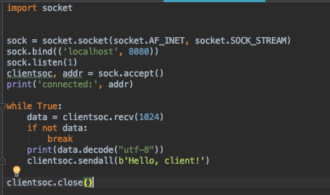

Клиентская часть:

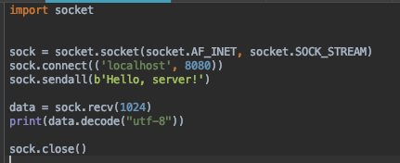

## Результат работы программы

На стороне сервера:

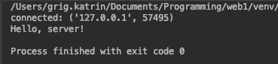

На стороне клиента:

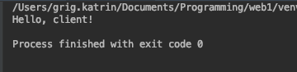

## Задание №2

Реализация серверной и клиентской части приложения. Математические операции.

## Реализация в программном коде

Серверная часть:

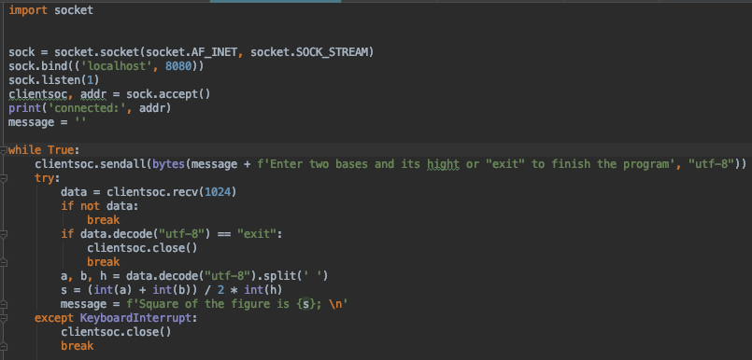

Клиентская часть:

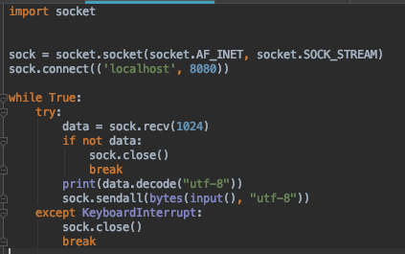

## Результат работы программы

На стороне сервера:

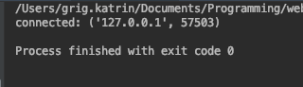

На стороне клиента:

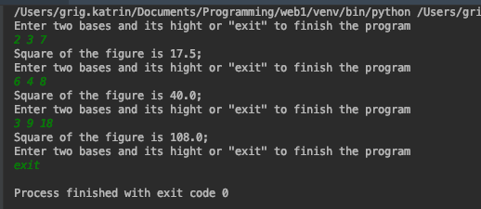

## Задание №3

Реализация серверной и клиентской части приложения. Получение http-сообщения.

## Реализация в программном коде

Серверная часть:

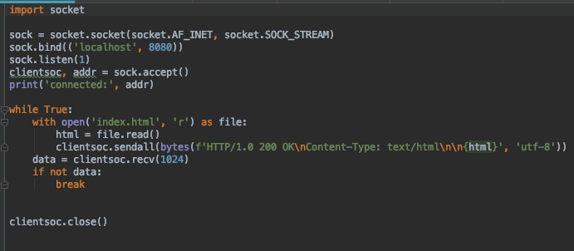

Клиентская часть:

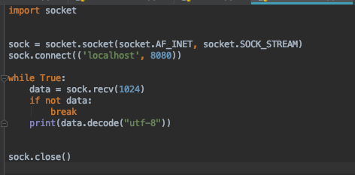

## Результат работы программы

На стороне сервера:



На стороне клиента:

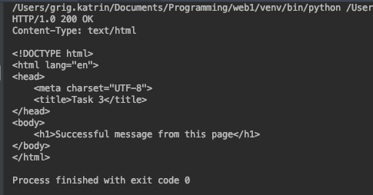

## Задание №4

Реализация многопользовательского чата.

## Реализация в программном коде

Серверная часть:

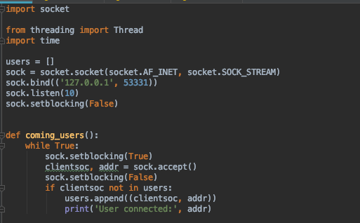

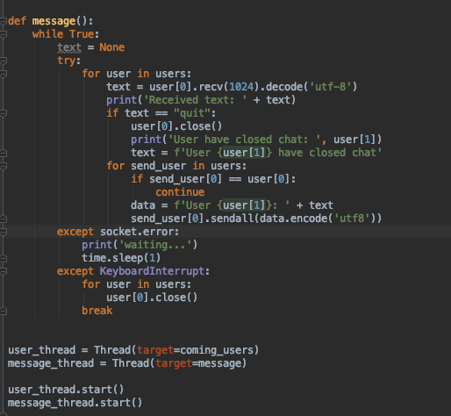

Клиентская часть:

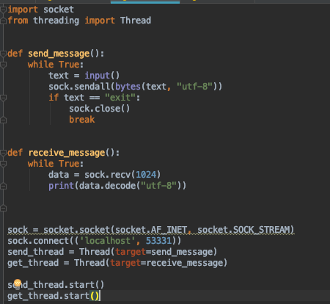

## Результат работы программы

На стороне сервера:

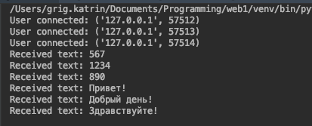

На стороне клиентов:

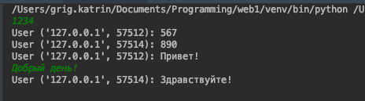

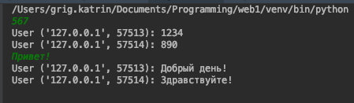

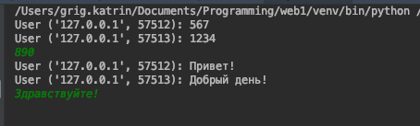

## Вывод

В результате выполнения работы были получения практические знания реализации серверной и клиентской части web-сервера с использованием сокетов.